


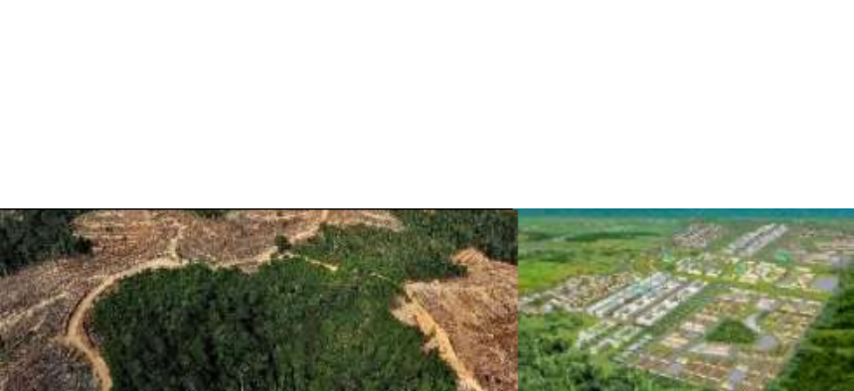
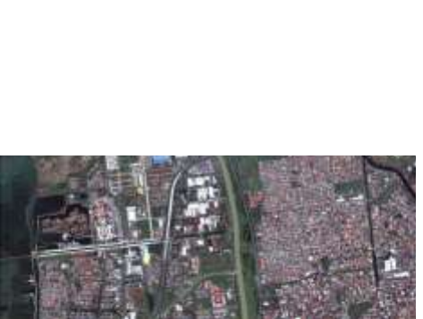

DINAS PEKERJAAN UMUM DAN PENATAAN RUANG
KABUPATEN SITUBONDO

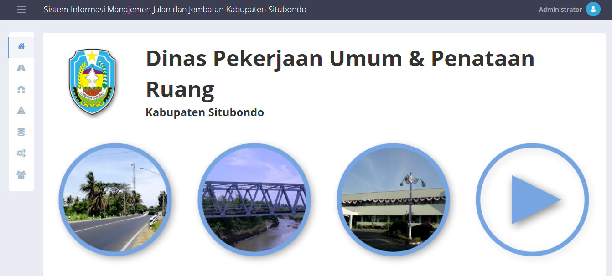

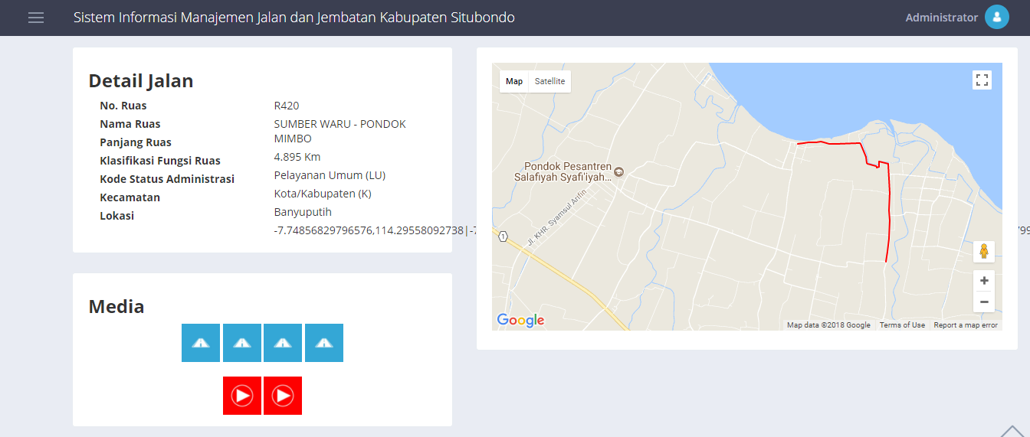

BUKU PETUNJUK PENGGUNAAN APLIKASI WEBGIS SIMJA
KABUPATEN SITUBONDO







PENGGUNAAN WEBSITE DAN APLIKASI WEBGIS SIMJA DPUPR KABUPATEN SITUBONDO

1. PENDAHULUAN

Website Webgis SIMJA DPUPR Kabupaten Situbondo merupakan website yang memuat informasi-informasi yang berhubungan dengan Webgis Manajemen Jalan dan Jembatan, mulai dari definisi, informasi jalan dan jembatan, menampilkan foto dan video jalan-jembatan, stripmap jalan, layanan yang disediakan berupa peta digital yang berhubungan dengan aplikasi webgis SIMJA DPUPR Kabupaten Situbondo.

1.1. STRUKTUR WEBSITE SIMJA DPUPR KABUPATEN SITUBONDO

Website Webgis SIMJA DPUPR Kabupaten Situbondo terdiri dari 2 bagian halaman yang terintegrasi, diantaranya:
1. Halaman User Guest / Frontend (Pengunjung)

2. Halaman User Administrator / Backend

Selanjutnya, akan diberikan panduan kepada user admin dalam mengatur dan mengelola Website SIMJA DPUPR Kabupaten Situbondo.
User Guest / Frontend (Pengunjung)

Website SIMJA DPUPR Kabupaten Situbondo

User Administrator / Backend

Gambar Struktur Halaman Website SIMJA DPUPR Kabupaten Situbondo

1. Frontend

Merupakan halaman informasi pengunjung website SIMJA DPUPR Kabupaten Situbondo yang berisi fitur-fitur untuk penyampaian informasi mengenai SIMJA DPUPR KABUPATEN SITUBONDO .
2. Backend

Merupakan halaman user administrator website SIMJA DPUPR Kabupaten Situbondo yang berisi fitur- fitur untuk pengaturan dan pengelolaan fitur-fitur informasi pada isi dari halaman user guest website SIMJA DPUPR Kabupaten Situbondo .

1 Modul - Website SIMJA DPUPR Kabupaten Situbondo
2. PETUNJUK PENGGUNAAN WEBSITE

2 3
1
2.1. FRONTEND
6
5
4
3

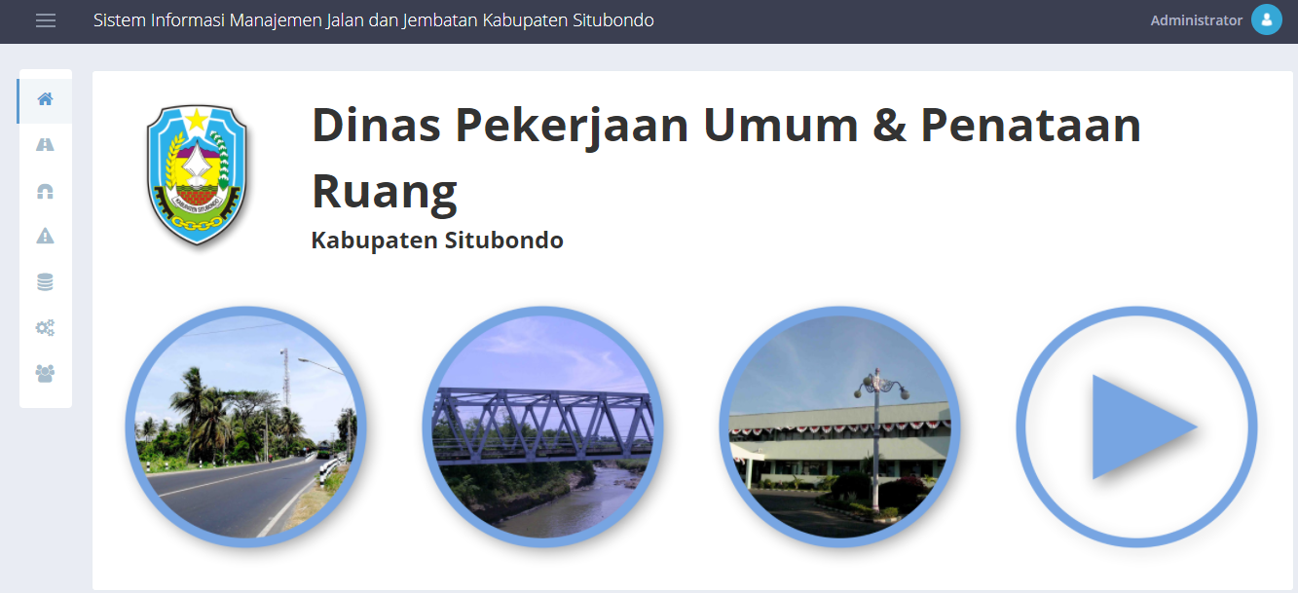
2

1
5

4

6

7

Halaman beranda adalah halaman pertama yang kita lihat saat membuka website WebGIS

Kehutanan, pada halaman ini dibagi menjadi 6 konten :

1. | Logo SIMJA DPUPR Kabupaten | 5. | Link Terkait
2. | Main menu | 6. | Video dan Foto
3. | List Ruas Jalan
4. | List Jembatan

1. Logo SIMJA DPUPR Kabupaten Situbondo


Logo adalah gambar identitas dari SIMJA DPUPR Kabupaten Situbondo yang tedapat pada bagian kiri atas layar;

2 Modul - Website SIMJA DPUPR Kabupaten Situbondo


2. Main Menu

2.1. Beranda

Merupakan halaman pertama dari website Webgis SIMJA DPUPR Kabupaten Situbondo, gambar halamannya dapat dilihat di atas.
2.2. Peta

2.2.1. Peta Interaktif

Halaman yang menyajikan peta dengan media web yang mudah digunakan untuk memperoleh informasi line (polyline) jalan dan point (marker) jembatans. Pengunjung (guest) dapat memperoleh informasi tentang jalan dan jembatan dengan mudah melalui internet cukup menggunakan browser yang tersedia.
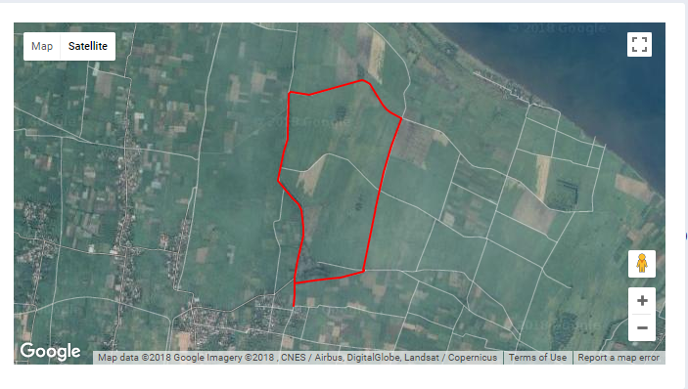

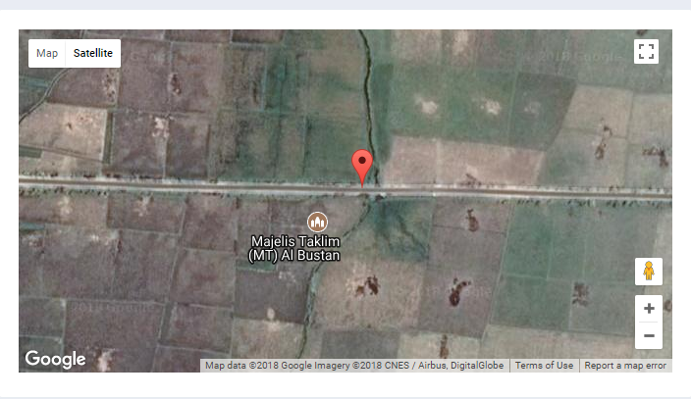

Klik pada grid disini berfungsi untuk memunculkan informasi detail jalan dan jembatan :

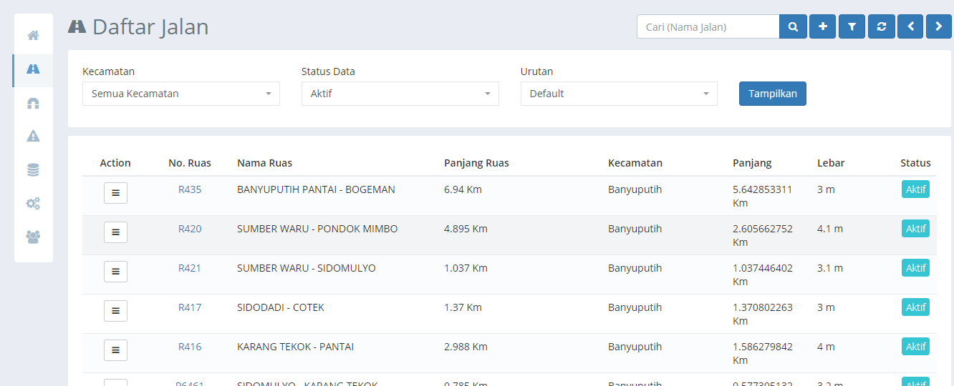

3 Modul - Website SIMJA DPUPR Kabupaten Situbondo

Informasi detail jalan dan jembatan yang akan muncul saat grid di klik :

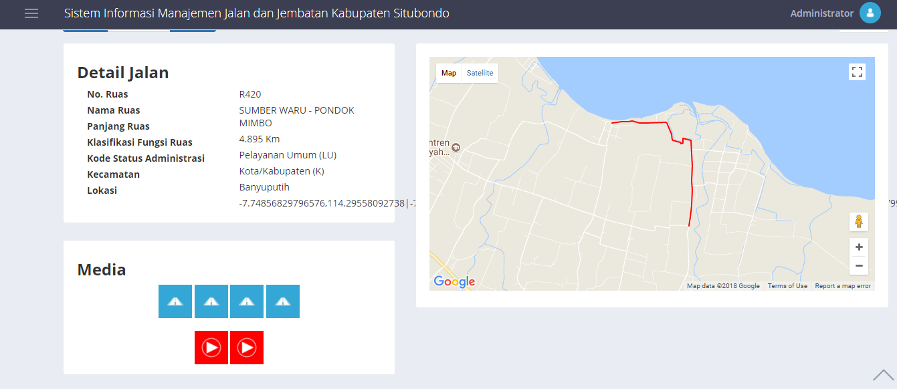
Detail Informasi
Video dan Foto
Peta-Map Jalan

2.2. BACKEND
Untuk memulai aplikasi WebGIS SIMJA Kabupaten Situbondo dari sisi Backend, administrator perlu melakukan log in sesuai dengan credential yang telah diberikan, berikut adalah tampilan menu log in administrator maupun operator :

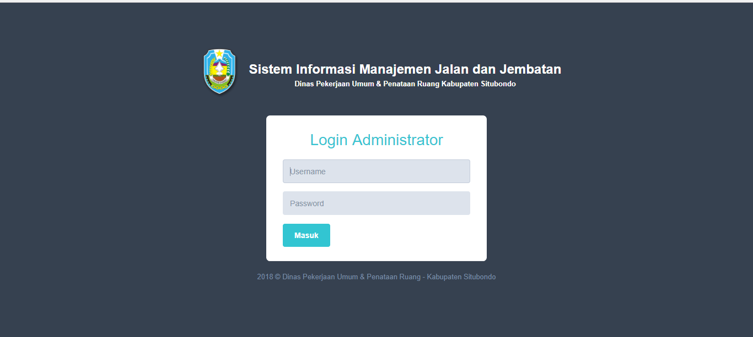

Masukkan Username dan Password sesuai credemtial (Username & Password ) yang telah diberikan

4 Modul - Website SIMJA DPUPR Kabupaten Situbondo
Fungsi dan Cara Penggunaan
- Menambahkan atau memperbarui data jalan-jembatan

2
3
1

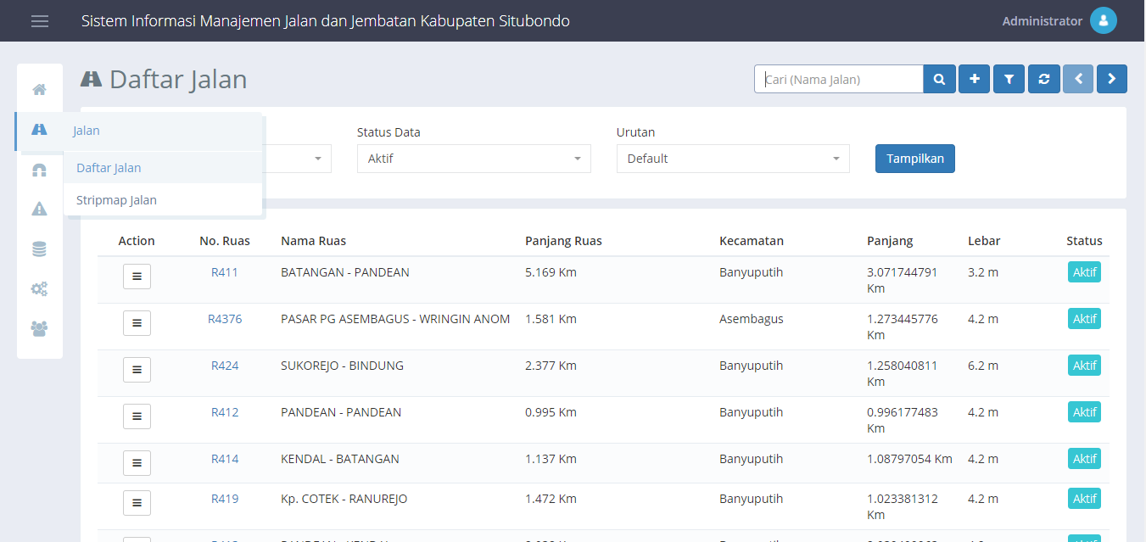

4

5

6

7

Setelah administrator melakukan log in dan menuju ke menu daftar jalan atau daftar jembatan (nomor 3 atau 4), maka akan didapati tampilan seperti diatas, berikut adalah fungsi-fungsinya :

1. | Fungsi untuk menambah data jalan-jembatan | 5. | List Pengaduan Masyarakat
2. | Menu pencarian berdasarkan nama Jalan-Jembatan | 6. | Fungsi import data Jalan-jembatan
3. | List Data Jalan, dan Stripmap Jalan
4. | List Jembatan

5 Modul - Website SIMJA DPUPR Kabupaten Situbondo
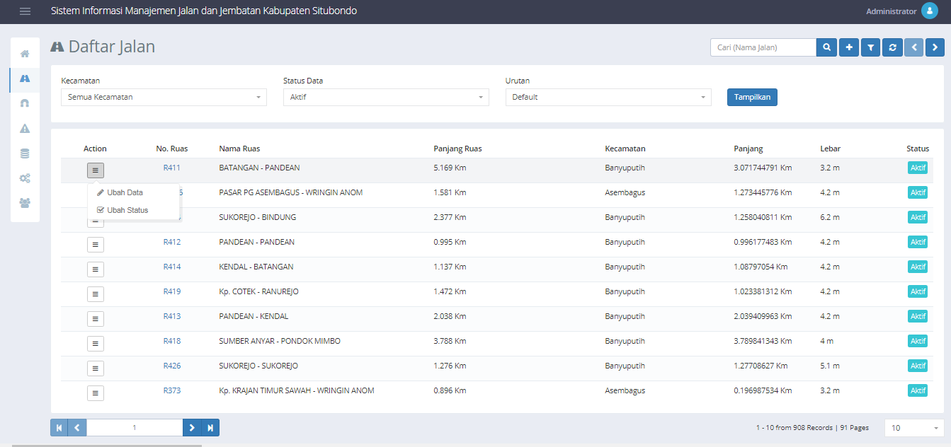
Menu Edit Data Jalan - Jembatan

Maka akan muncul field-field isian database seperti di bawah ini, setelah selesai, klik tombol simpan.
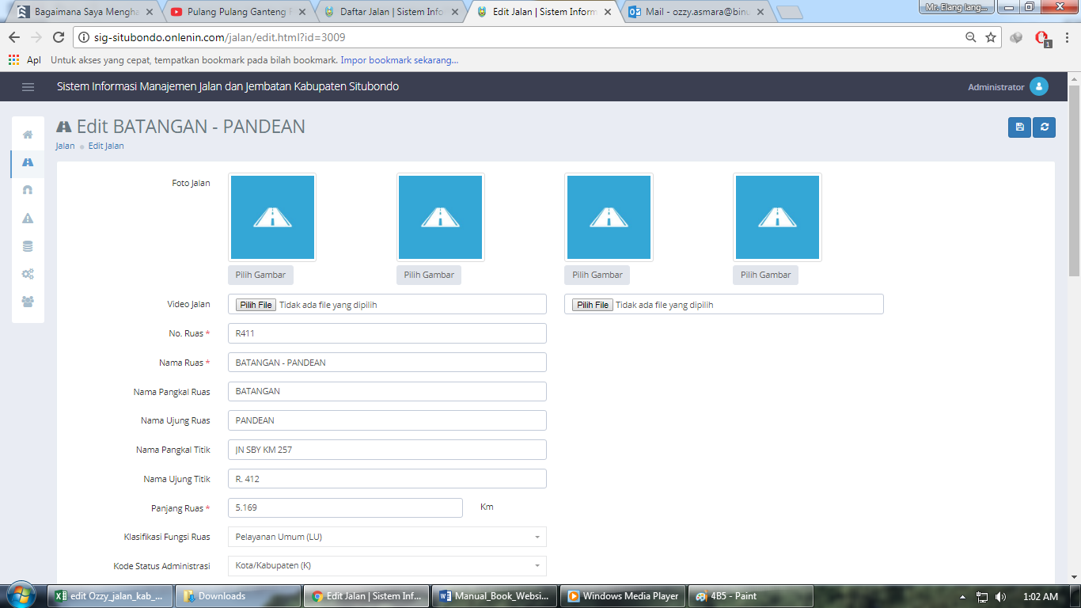
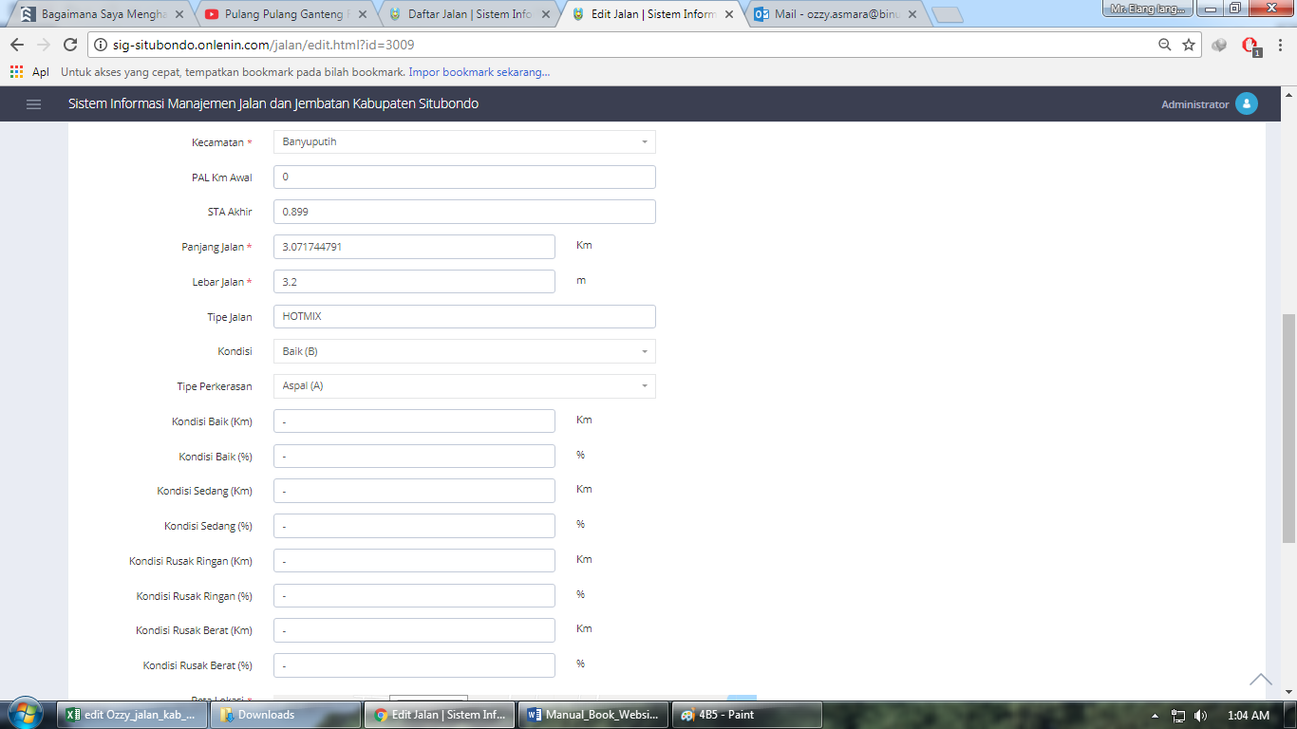
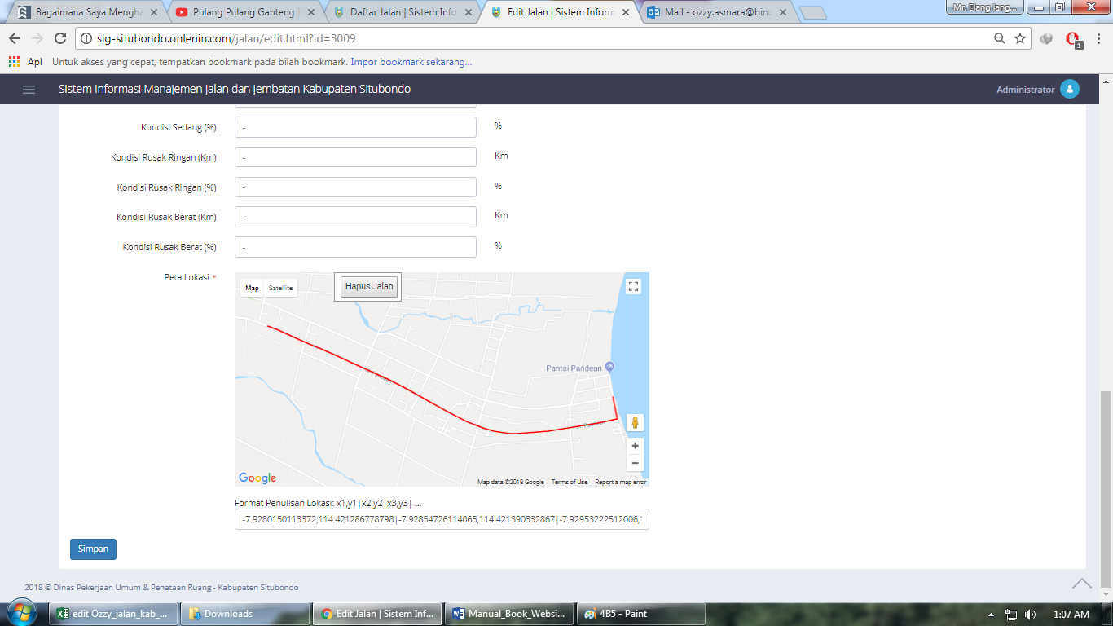

6 Modul - Website SIMJA DPUPR Kabupaten Situbondo
- Menambahkan stripmap jalan

Buka menu Stripmap Jalan

.
Klik tanda (+) untuk menambahkan stripmap jalan

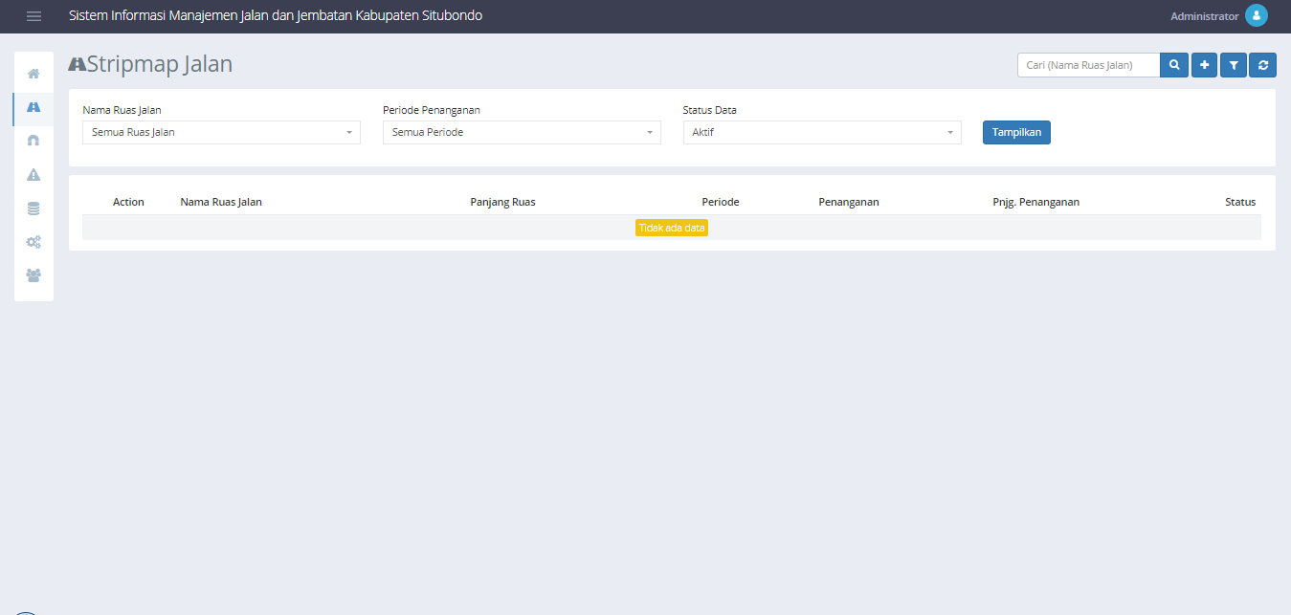

7 Modul - Website SIMJA DPUPR Kabupaten Situbondo

Maka akan muncul form isian stripmap jalan seperti di bawah ini, setelah selesai, klik tombol simpan.

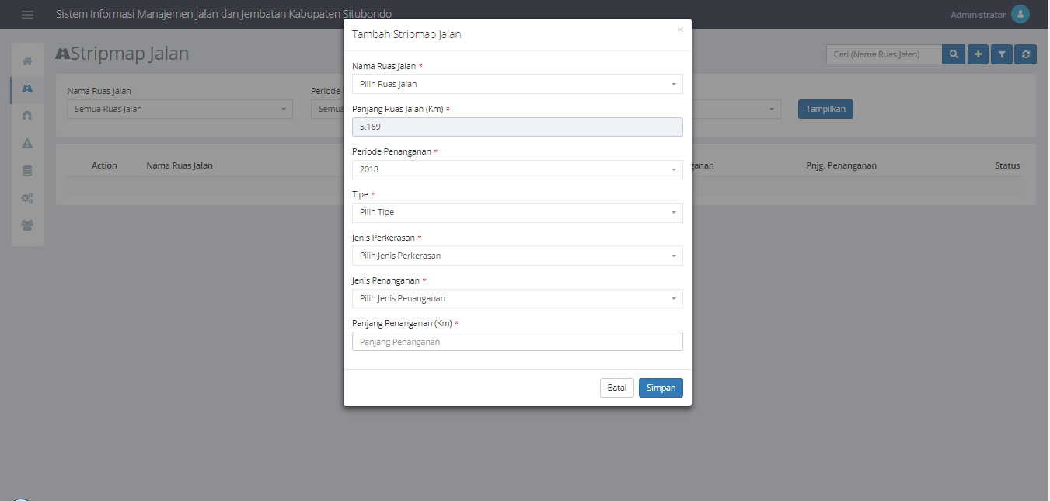

8
